**“MANTENIMIENTO CON PARADA DE PLANTA Y EN OPERACIÓN DE LAS UNIDADES DE LA REFINERÍA DE BARRANCABERMEJA”**

**PLANTA : REFINERÍA BARRANCABERMEJA**

**CLIENTE : ECOPETROL S.A.**

**INGENERÍA : ECOPETROL S.A.**

**UBICACIÓN : BARRANCABERMEJA**

**CONTRATO N° : No. 3023605**

|  |  |  |  |  |  |  |  |  |  |
| --- | --- | --- | --- | --- | --- | --- | --- | --- | --- |
|  |  |  |  |  |  |  |  |  |  |
| 0 | EMITIDO  **18/11/2023** | WILLIAM FLOREZ  COORDINADOR  CALDERAS |  | GIOVANNY OLAYA  PROFESIONAL  QAQC |  | MAURICIO CABALLERO  LÍDER HSE |  | CARLOS GOMEZ  DIRECTOR DE ODS |  |
| Nr. | ASUNTO  FECHA | NOMBRE CARGO | FIRMA | NOMBRE CARGO | FIRMA | NOMBRE CARGO | FIRMA | NOMBRE CARGO | FIRMA |
| REV | DESCRIPCIÓN | **EMISIÓN** | | **REVISIÓN** | | **REVISIÓN** | | **APROBACIÓN** | |

**INDICE**

1. OBJETIVO 3

2. ALCANCE 3

3. DOCUMENTOS DE REFERENCIA 3

4. DEFINICIONES 3

5. RESPONSABLES 4

6. RECURSOS 4

6.1 PERSONAL 4

6.2 EQUIPOS Y HERRAMIENTAS 5

7. DESCRIPCIÓN DEL PROCEDIMIENTO 5

7.1 REQUISITOS GENERALES PARA REALIZAR LA ACTIVIDAD 5

7.2 ALCANCE 6

7.3 ACTIVIDADES PRELIMINARES 7

7.4 RETIRO DE TUBERIA RISER 8

7.7 CORTE DE PAREDES MARCADAS 9

7.8 DESMANTELAMIENTO DE CUBIERTAS, SELLOS Y SUPERCALENTADOR 9

7.9 DESMANTELAMIENTO DE LA TUBERÍA DE TECHO 12

7.10 DESMANTELAMIENTO DE PAREDES LATERALES 13

7.11 DESMANTELAMIENTO DE TUBERÍA DEL BANCO PRINCIPAL 15

7.12 DESMANTELAMIENTO DE TUBERÍA DE PANTALLA 18

7. 13 DESMANTELAMIENTO DE LA TUBERÍA DE PARED DE QUEMADORES. 19

7.14 DESMANTELAMIENTO DE LA TUBERÍA DE PISO 21

8. REGISTROS ASOCIADOS 23

9. SEGURIDAD, SALUD EN EL TRABAJO Y MEDIO AMBIENTE. 23

# 1. OBJETIVO

Establecer los lineamientos y metodología a seguir para el desmantelamiento de tuberías de partes de presión (Tuberías del hogar; tubos Riser, paredes laterales, techo, pared pantalla, quemadores y tubería de piso, Supercalentador y banco principal) correspondientes a la calderaB2405 de acuerdo con los planos de construcción, de tal manera que se cumpla lo indicado en las especificaciones técnicas, planos aprobados. Así como la aplicación de las normas HSE establecidos por el cliente y la legislación vigente para las actividades realizadas por UT ITALCO en las instalaciones de la refinería de Barrancabermeja.

# 2. ALCANCE

Realizar el desmantelamiento de tuberías de partes de presión (Tuberías del hogar; tubos Riser, paredes laterales, techo, pared pantalla, quemadores y tubería de piso, Supercalentador y banco principal), durante la ejecución de las actividades establecidas en el PDT, así como los controles que permitan asegurar técnicamente la ejecución de la actividad con el fin de prevenir la ocurrencia de eventos que puedan afectar a las personas, bienes o ambiente.

# 3. DOCUMENTOS DE REFERENCIA

* ISO 9001:2015
* OHSAS 18001:2007
* ISO 14001: 2015
* Especificaciones técnicas de ECOPETROL S.A.
* Código ASME Sección I “Calderas de potencia”.
* Planos de construcción y montaje originales del proyecto.

# 

# 4. DEFINICIONES

* Caldera: Es un recipiente metálico, cerrado, destinado a producir vapor o calentar agua, mediante la acción del calor a una temperatura superior a la del ambiente y presión mayor que la atmosférica.
* Handhole:Tapas de cierre para colectores laterales y cabezales del sobrecalentador.
* Ligamento: La sección transversal mínima de cuerpo sólido como un cabezal, cubierta o placa de tubos entre dos orificios adyacentes.
* Tambor de vapor (domo superior): Un recipiente soldado a la lámina superior de una caldera a través del cual sale el vapor.
* Tubos de agua: Tubos que contienen agua y vapor, y el calor se aplica desde la superficie exterior.
* Dispositivo de izaje: Platina con orificio, adecuada para instalación de grilletes o ganchos, que se emplea para izaje.
* Membrana: Platina de ¼” x ¾” de acero al carbón, que funciona como sello entre tubería.
* Plan de izaje: Es el cálculo que se realiza para levantar una carga, para determinar grúa, distancia y ángulo.
* Presión: Se cómo la fuerza perpendicular que actúa sobre una determinada área y se representa de la siguiente manera: P: F/A.
* Tubería a presión: Hace referencia a tubería que conduce agua y vapor. En el caso de la caldera la tubería a presión corresponde a banco principal, paredes laterales, piso, pantalla, quemadores, serpentines supercalentador, riser, economizador.

# 5. RESPONSABLES

* Director ODS: Es responsable de gestionar los recursos necesarios para la ejecución de las actividades.
* Coord. De turno: Es responsable de realizar seguimiento al programa en esta actividad y es el encargado de hacer cumplir este procedimiento.
* Profesional QA/QC: Es responsable de realizar o coordinar los ensayos no destructivos relacionados con la actividad, asegura el cumplimiento de los procedimientos y da la certificación final de la calidad.
* Supervisores: Es el encargado de la intervención y de realizar las actividades de control durante la actividad de mantenimiento.
* HSE operativo: Realiza seguimiento a los controles establecidos para evitar la ocurrencia de incidentes.
* Tuberos o Paileros: Personas encargada de ejecutar la actividad, la cual tendrán a cargo sus respectivos ayudantes y deberán cumplir con lo descripto en el procedimiento.

# 6. RECURSOS

## 6.1 PERSONAL

* Director ODS
* Supervisor.
* HSE Operativo
* Profesional QA/QC
* Pailero
* Tubero
* Soldador
* Ayudantes Técnicos.
* Refractarista
* Electricista
* Andamiero
* Operadores equipo pesado
* Aparejador
* Rescatista

## 6.2 EQUIPOS Y HERRAMIENTAS

* Grúa de 275 tn
* Grúa de 80 – 150 tn
* Compresor
* Camión grúa
* Cama alta
* Montacarga
* Hidro lavadora de baja
* Eslingas
* Grilletes
* Polipasto de cadena
* Polipasto de palanca
* Tirfor
* Herramientas menores.
* Mangueras para aire de ½’’, ¾’’, 1’’, 1 ½’’
* Diferenciales
* Dispositivos metálicos de izaje
* Garruchas
* Cortatubo de 1’’ – 2’’ y 2’’ - 4’’
* Llaves de ¼’’ - 2’’.
* Llaves para tubo de 12’’- 36’’.
* Llaves de expansión de 12’’ – 24’’.
* Martillos manuales 1 – 3 Lb.
* Mangueras para niveles de ¼ ‘’ - 3/8’’.
* Mangueras para aire de ½’’, ¾’’, 1’’, 1 ½’’.
* Banco de trabajo con prensa mecánica y prensa de cadena.
* Moto soldador
* Electro soldador
* Equipo de soldadura

# 7. DESCRIPCIÓN DEL PROCEDIMIENTO

## 7.1 REQUISITOS GENERALES PARA REALIZAR LA ACTIVIDAD

* Realizar análisis de riesgos, evaluar y controlar riesgos correspondientes a la actividad a realizar.
* Leer el análisis de riesgos de la actividad a ejecutar, en el cual se evidencian los peligros, riesgos y controles tanto de la actividad como del área en donde se desarrolle la labor.
* Realizar alistamiento de equipos, herramientas y materiales necesarios para ejecutar la actividad.
* Divulgación de la secuencia de desmantelamiento
* Comprensión de alcance técnico.

## 7.2 ALCANCE

**7.2.1 Tubería Riser**

Desmantelar los 42 tubos, el 100% de la tubería Riser (Desde el tambor de vapor hasta los colectores superiores de las paredes laterales. Desmantelar el aislamiento (Manta de lana de vidrio), retiro de la malla electrosoldada que sostiene la manta de lana de vidrio ubicada en la parte superior de los tubos.

**7.2.2 Tubería pared pantalla**

Desmantelar el 100% de la tubería de la pared pantalla desde el tambor de vapor hasta el tambor de lodos, según. La totalidad de los tubos son 84 tubos material de acero al carbono A-192 de 2-1/2”, de diámetro x 0.135” de espesor. El muro de ladrillo refractario ya fue retirado.

**7.2.3 Tubería paredes laterales**

Desmantelar toda la tubería (100%) de las paredes laterales derecha e izquierda, incluyendo los colectores superiores e inferiores del hogar de la caldera B2405. Son en total (96) tubos por pared de material SA-192, OD 2-1/2”, 0.135” THK, con las longitudes dadas en los planos. Los colectores superiores e inferiores, en total son (6) de tubería A-106 Gr B, diámetro 8”, SCH 140. Retirar las mirillas, Manholes; retirar el refractario de las cajas de los deshollinadores, cajas de los manholes y mirillas.

Realizar el levantamiento de medidas (Isométrico) para cambio y desmantelar las tuberías y accesorios (válvulas) de los drenajes de cabezales y colectores, de acuerdo a

**7.2.4 Tubería pared quemadores (Pared frontal)**

Desmantelar toda la tubería (100%) de la pared quemadores (pared Frontal). Son en total (84) Tubos de material SA-192, OD 2-1/2”, 0.135” THK, con las longitudes dadas en los planos. Retirar el refractario de las hoyas de los quemadores y de la caja del Windbox. Realizar levantamiento topográfico de los ejes de las hoyas refractarias y los ejes de los registros y los quemadores. Desmantelar las cubiertas de la caja Windbox.

**7.2.5 Tubería pared techo**

Desmantelar toda la tubería (100%) de la pared Techo desde el tambor de vapor hasta la pared frontal. Son en total (84) Tubos de material SA-192, OD 2-1/2”, 0.135” THK, con las longitudes dadas en los planos. Retirar los soportes o tensores colgantes. Retirar el sello metálico y refractario a la llegada del tambor de vapor.

**7.2.6 Tubería pared piso**

Desmantelar toda la tubería (100%) del piso de la caldera, desde el tambor de lodos, hasta donde comienza la parte recta de la pared quemadores, incluyendo el codo a 90°. Son en total 84 tubos de material SA-192, OD 3-1/4”, 0.135” THK. Desmantelar el ladrillo refractario del piso.

**7.2.7 Tubería banco principal**

Desmantelar toda la tubería (100%). Son el total OCHOCIENTOS SETENTA Y SEIS 876 tubos verticales, del banco principal en acero al carbono SA-192 de 2-1/2” de diámetro x 0,135 de espesor, con longitudes de acuerdo con planos. Desmantelar los bafles internos y el bafle sur, soportes BEARING de los deshollinadores. Retirar el casing lateral izquierdo y derecho. Retirar el ladrillo refractario de las paredes laterales derecha e izquierda. Para el cambio del bafle sur trasero se debe desmantelar el techo inclinado.

**7.2.8 Detalle de materiales**

Las especificaciones de las tuberías a desmantelar son las siguientes:

* Colectores superiores e inferiores Diámetro 8”, SCH 140 Material SA-106 Gr B.
* Tubos techo: Diámetro 2-1/2” x 0.135” Material SA-192.
* Tubos riser: Diámetro 3-¼” x 0.135” Material SA-192.
* Tubos paredes laterales: Diámetro 2-1/2” x 0.135” Material SA-192.
* Tubos pared quemadores: Diámetro 2-1/2” x 0.135” Material SA-192.
* Tubos pared pantalla: Diámetro 2-1/2” x 0.135” Material SA-192.
* Tubos supercalentador: todos los Serpentínes, Diámetro 1-3/4” x 0.135” Material SA-213 T11.
* Tubos del banco principal: Diámetro 2-1/2” x 0.120” Material SA-192.

## 7.3 ACTIVIDADES PRELIMINARES

* Instalación de equipos de trabajo: Se instalarán en campo los equipos requeridos para la labor, atendiendo las normas de seguridad establecidas y los sitios de ubicación destinado para ello, según el plan logístico.
* Identificación y demarcación de las partes a desmantelar: Se identificarán con marcado para metal ó aerosoles los sitios de corte de cada una de las partes previo a desmantelamiento.
* Verificación: Se verificará que las partes a desmantelar se encuentren totalmente aisladas y cuenten con las facilidades para el izaje y estén disponibles para su intervención.
* Identificación y clasificación de tubería a desinstalar: Se identificarán con marcador para metal y se ordenarán los paneles previos a su desincorporación. Teniendo en cuenta la secuenciade de desmantelamiento.
* Registro fotográfico: Antes de iniciar cualquier desmantelamiento de las parrillas, el Ing. QA/QC tomará un registro fotográfico existentes en la caldera.
* Levantamiento topográfico: se realizará levantamiento topográfico y referencias del conjunto de partes de presión antes de proceder al desmantelamiento.
* Amarre y/o estrobado de piezas desmanteladas: Para efectos de despeje paulatino del área de trabajo, las partes desmanteladas serán provistas de platinas de enganche u orejas que serán soldadas a las mismas, o agujeros pasantes hechos en éstas para efectos de la incorporación de estrobos que faciliten su extracción mediante el uso de la grúa.

**Armado y modificación de andamios**

* Esta actividad debe ser dirigida y aprobada por el supervisor de andamios, teniendo en cuenta el respectivo procedimiento general de armado y desarmado de andamios y los diseños aprobados.
* El andamio se considera general y opcional dependiendo el escenario o condición para el desarrollo de la actividad, debe ser dirigida por el supervisor estático encargado.

**Retiro de aislamiento térmico**

* Esta actividad debe ser dirigida y aprobada por el supervisor asignado, teniendo en cuenta el respectivo procedimiento general de retiro e instalación de aislamiento térmico el cual debe aplicarse a cada una de las partes a intervenir.

## 7.4 RETIRO DE TUBERIA RISER

Desmantelar toda la tubería (100%) riser de la caldera, desde el tambor de vapor, hasta cada uno de los colectores laterales superiores, Son en total 42 tubos de material SA-192, DE 3-1/4”, 0.135” THK. Se retirarán los tramos de tubería cortados con oxi corte en grupos, estrobados a una grúa para ser retirados

* Marcar tubería de riser para corte.
* Cortar 42 tubos de riser dejando studs en el tambor de vapor y en cada uno de los cabezales.
* Corte y retiro de u-bolts y angulos soporte de la tubería riser.
* Instalar dispositivo de izaje y aparejos para bajar a piso los tubos en grupos.
* Para mantenimientos generales (No Overhaul) contemplar el retiro de los casquetes de la siguiente manera:
* Primero se efectúa un calentamiento interno del casquete, con equipo de oxicorte y boquilla para calentar en los extremos horizontales del casquete.
* Segundo se golpea de manera manual con un cincel romo, debilitando el tubo en el agujero
* Tercero se golpea a la parte interna para su retiro
* Posteriormente se realizará limpieza de los agujeros del tambor, se debe realizar prueba de líquidos penetrantes a ellos y su respectiva calibración de estos, verificando que se encuentra libre de entalladuras o defectos ocasionados durante el retiro de tubos, los bordes de los agujeros deben estar libres de aristas vivas, ya que pueden ocasionar daños al tubo durante el acampanado.



## 7.7 CORTE DE PAREDES MARCADAS

Se procederá al corte de los paneles con los equipos de oxicorte y/o electro-soldadores previamente dispuestos en campo. Lo anterior, atendiendo que en el caso de que la tubería este directamente relacionada con partes susceptibles de debilitamiento mecánico, se procederá a cortar la tubería a una distancia de 2” de los cabezales (aproximadamente), de tal forma, que el calor generado en el proceso de corte no afecte la estructura metalográfica de la zona del cabezal. Luego se procederá al retiro de los paneles estrobados y soportados de la grúa.

## 7.8 DESMANTELAMIENTO DE CUBIERTAS, SELLOS Y SUPERCALENTADOR

Las actividades de desmantelamiento de cubiertas se iniciarán con el techo o ático de la caldera. Luego de ello, se retirará una parte del ducto de aire ubicado en la parte inferior de los colectores primario y secundario del supercalentador. Acto seguido se procederá con el retiro del sello superior e inferior del supercalentador que incluye casing y refractario.

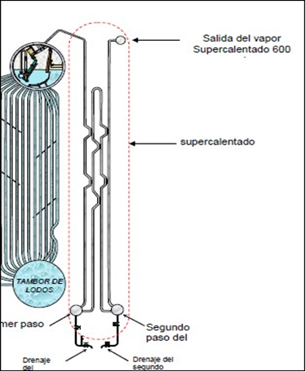

**Gráfico No 1. Desmantelamiento de los serpentines del supercalentador, cabezal principal, cabezales primario y secundario.**

El Desmantelamiento de la tubería que conforma los serpentines del Supercalentador se hará dejando una distancia de 2” entre la soldadura de la junta de los studs de los cabezales y los tubos de los serpentines.

* Cortar y retirar casing izquierdo frente a caja de cabezales del ducto de aire caliente: cortar el casing inferior en tamaños pequeños (40cm x 1m) con el fin de facilitar el retiro al punto de acopio.
* Cortar y retirar casing derecho frente a caja de cabezales del ducto de aire caliente: cortar el casing inferior en tamaños pequeños (40cm x 1m) con el fin de facilitar el retiro al punto de acopio.
* Realizar levantamiento de niveles a cabezal de salida de vapor.
* Cortar y retirar puntas de parrillas del SH lado Cabezal de salida de vapor.
* Para el retiro del cabezal principal superior: Cortar la tubería a 2” del cabezal de vapor principal y realizar corte en el tramo recto para retiro de la curva, repetir este procedimiento a las 38 curvas hasta liberar completamente el cabezal de vapor principal de la tubería.
* Cortar pernos de las silletas laterales que sostienen el cabezal, mientras se estroba con los aparejos el cabezal a la grúa para proceder al retiro.
* Movimiento, izaje y retiro del cabezal principal a nivel de piso y posterior movilización a sitio de acopio temporal para disposición final.
* Cortar y retirar caja de cabezales de primer y segundo paso.
* Realizar levantamiento de niveles a cabezales de primer y segundo paso del SH.
* Para el retiro de los cabezales inferiores: Cortar la tubería a 2” de cada uno de los cabezales inferiores y realizar corte en el tramo recto para retiro de la curva, repetir este procedimiento a las 304 curvas hasta liberar completamente cada uno de los cabezales de la tubería.
* Instalar dispositivos de izaje para sostener provisionalmente la totalidad de desmantelamiento de las curvas.
* Movimiento, izaje y retiro de cada uno de los cabezales inferiores a nivel de piso y posterior movilización a sitio de acopio temporal para disposición final.
* Cortar y retirar 76 parrillas sobre sello metálico inferior del SH.
* Asegurar 76 parrillas del SH para corte y retiro.
* Cortar Sello metálico inferior del SH.
* Picar sello refractario inferior.
* Cortar sello metálico superior del SH (en puntos para techo y lado tambor de vapor).
* Picar sello refractario superior.
* Cortar y retirar 76 puntas de parrillas lado tambor de vapor.
* Adecuar amarre y dispositivo de izaje para retiro de parrilla una a una, a nivel de piso.
* Cortar y retirar espaciadores mecánicos del SH.
* Cortar y retirar sello metálico inferior del SH (fuera de sitio).
* Trasladar chatarra a punto de acopio en planta.

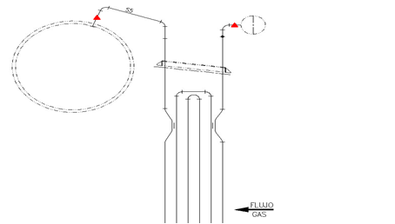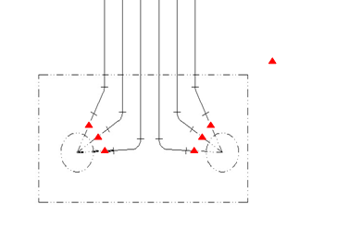

**Gráfico No 2 Esquema de cortes tubos del supercalentador a cabezal de salida y tambor de vapor.**



## 7.9 DESMANTELAMIENTO DE LA TUBERÍA DE TECHO

Retirar los soportes o tensores colgantes y el sello metálico y de refractario a la llegada del tambor de vapor, se desmantelará la tubería de techo cortando paneles de cinco (25) ó más tubos con equipo de oxicorte dejándole una colilla de 2” al tambor de vapor y el otro extremo la parte inferior de la curva que llega a los paneles de quemadores, se estrobaran a la grúa para su retiro.

* Cortar pared techo en (3) paneles.
* Cortar (84) tubos lado pared frontal (quemadores).
* Instalación de dispositivos de izaje paneles de techo: cortar membrana a ¾” de la longitud desde el tambor de vapor a pared de quemadores en cada uno de los 3 paneles.
* Instalar dispositivo de izaje y aparejos en panel (numero 1).
* Cortar tubos de panel (número1) lado tambor de vapor.
* Realizar corte de membrana de norte a sur.
* Desmontar panel (número 1): Realizar movimiento e izaje de panel a nivel de piso.
* Instalar dispositivo de izaje en panel (número 2).
* Cortar tubos de panel (número 2) lado Tambor de vapor.
* Realizar corte de membrana de norte a sur.
* Desmontar panel (número 2): Realizar movimiento e izaje de panel a nivel de piso.
* Instalar dispositivo de izaje en panel (número 3).
* Cortar tubos de panel (número 3) lado Tambor de vapor.
* Realizar corte de membrana de norte a sur.
* Desmontar panel (número 3): Realizar movimiento e izaje de panel a nivel de piso.
* Retirar vigas soporte de tubería techo caldera.
* Retirar partes y ubicar en sitio destinado para tal fin.

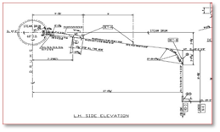

**Gráfico No 3 Vista parte superior del techo y esquema de tubería del techo.**



## 7.10 DESMANTELAMIENTO DE PAREDES LATERALES

Se desmantelará la tubería cortando 3 paneles de 32 tubos que incluyan el cabezal superior (retirar tornillos entre colectores), cortando con equipo de oxi corte primero en el colector inferior estrobando a la grúa.

**PARED LATERAL IZQUIERDA:**

* Cortar y retirar (4) cajas de manholes redondos de pared lateral Izquierda.
* Prefabricar facilidades para soportar los cinturones en su sitio.
* Instalar facilidades prefabricadas para soportar los cinturones de amarre en las columnas laterales sur y norte.
* Corte y retiro de peines de tubería de las paredes laterales para liberarla.
* Corte de membrana de cabezal superior a cabezal inferior del panel trasero (ver fig 3).
* Instalación de aparejos en cabezal superior.
* Corte de tubos en cabezal inferior para liberar la pared.
* Asegurar el panel con los elementos de izaje.
* Corte de tornillos soporte de cabezal superior.
* Desmontar panel: Realizar movimiento e izaje de panel a nivel de piso.
* Corte de membrana de cabezal superior a cabezal inferior del panel intermedio (ver fig 3).
* Instalación de aparejos en cabezal superior.
* Corte de tubos en cabezal inferior para liberar la pared.
* Corte de tornillos soporte de cabezal superior.
* Desmontar panel: Realizar movimiento e izaje de panel a nivel de piso.
* Corte de membrana de cabezal superior a cabezal inferior de la pared frontal (ver fig 3).
* Instalación de aparejos en cabezal superior.
* Corte de tubos en cabezal inferior para liberar la pared.
* Desmontar panel: Realizar movimiento e izaje de panel a nivel de piso.

**PARED LATERAL DERECHA:**

* Cortar y retirar (4) cajas de manholes redondos de pared lateral derecha.
* Prefabricar facilidades para soportar los cinturones en su sitio.
* Instalar facilidades prefabricadas para soportar los cinturones de amarre en las columnas laterales sur y norte.
* Corte y retiro de peines de tubería de las paredes laterales para liberarla.
* Corte de membrana de cabezal superior a cabezal inferior del panel trasero (ver fig 3).
* Instalación de aparejos en cabezal superior.
* Corte de tubos en cabezal inferior para liberar la pared.
* Asegurar el panel con los elementos de izaje.
* Corte de tornillos soporte de cabezal superior.
* Desmontar panel: Realizar movimiento e izaje de panel a nivel de piso.
* Corte de membrana de cabezal superior a cabezal inferior del panel intermedio (ver fig 3).
* Instalación de aparejos en cabezal superior.
* Corte de tubos en cabezal inferior para liberar la pared.
* Corte de tornillos soporte de cabezal superior.
* Desmontar panel: Realizar movimiento e izaje de panel a nivel de piso.
* Corte de membrana de cabezal superior a cabezal inferior de la pared frontal (ver fig 3).
* Instalación de aparejos en cabezal superior.
* Corte de tubos en cabezal inferior para liberar la pared.
* Desmontar panel: Realizar movimiento e izaje de panel a nivel de piso.

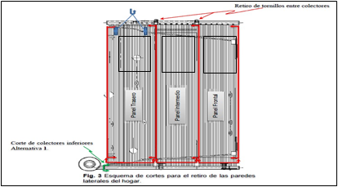 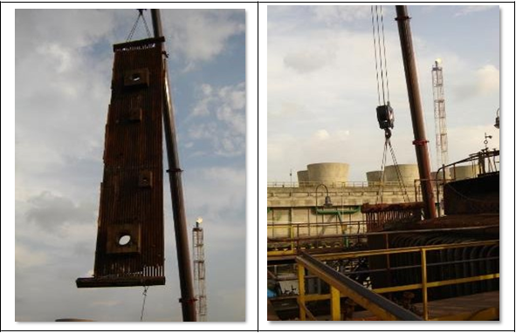

**Gráfico No 4 Esquema de paneles paredes laterales**

**CORTES DE PAREDES LATERALES A NIVEL DE PISO:**

* Corte y despiece de paredes lateral izquierda y derecha de la caldera para disposición final.
* Corte y despiece de las 8 cajas de los Manholes de las paredes laterales para disposición final.
* Retirar 12 mirillas.
* Retirar partes y ubicar en sitio destinado para tal fin.



## 7.11 DESMANTELAMIENTO DE TUBERÍA DEL BANCO PRINCIPAL

Se retirarán los tubos del banco principal dejando los amarres, se realizará un andamio colgante en canal de 4” soportado del calentador de aire y de la tubería de pantalla, luego se cortan uno a uno los tubos con equipos de soldadura en forma de abanico amarrados con una manila, de acuerdo con la figura a continuación. Se retiran al inicio los abanicos 1, 2, 3, 46, 47 y 48 (3 a cada lado).

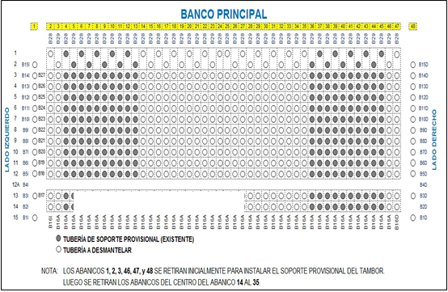

**Grafico No 5. Tubería del banco principal**

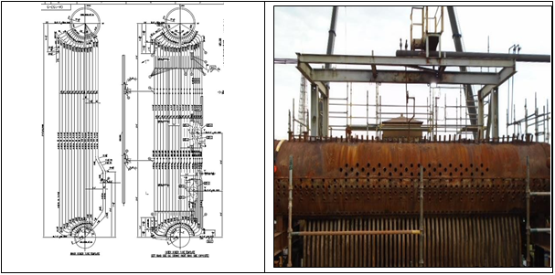

**Gráfico No 6. Tubería en desmantelamiento del banco principal**

Una vez instalado el soporte provisional de acuerdo con lo establecido en el procedimiento de desmantelamiento del tambor de vapor, se procede a retirar los tubos del centro, los abanicos 14 al 35, para lo cual se requiere:

* Cortar y retirar casing lateral del banco principal lado sur: para lo cual se deben instalar dispositivos de izaje en cada una de las secciones a retirar, anclar el dispositivo a diferencial y retirarlas hasta una posición en donde se pueda retirar con grúa cada una de las secciones a sitio de disposición final.
* Cortar y retirar 2 cajas de manholes del banco principal lado sur : para lo cual se deben instalar dispositivos de izaje en los manholes, anclar el dispositivo a diferencial y retirarlas hasta una posición en donde se pueda retirar con grúa a sitio de disposición final.
* Cortar y retirar casing lateral del banco principal lado norte: para lo cual se deben instalar dispositivos de izaje en cada una de las secciones a retirar, anclar el dispositivo a diferencial y retirarlas hasta una posición en donde se pueda retirar con grúa cada una de las secciones a sitio de disposición final.
* Cortar y retirar 2 cajas de manholes del banco principal lado norte: para lo cual se deben instalar dispositivos de izaje en los manholes, anclar el dispositivo a diferencial y retirarlas hasta una posición en donde se pueda retirar con grúa a sitio de disposición final.
* Desacoplar (4 bridas de 2-1/2"X600#) para retiro de 4 deshollinadores estacionarios lado sur.
* Retirar 4 deshollinadores estacionarios lado sur: realizar desconexión eléctrica y de instrumentación, realizar amarres y con ayuda de la grúa retirar cada uno de los deshollinadores.
* Desacoplar (4 bridas de 2-1/2"X600#) para retiro de 4 deshollinadores estacionarios lado norte
* Retirar 4 deshollinadores estacionarios lado norte: realizar desconexión eléctrica y de instrumentación, realizar amarres y con ayuda de la grúa retirar cada uno de los deshollinadores.
* Retirar 4 soportes y cajas de los deshollinadores estacionarios lado sur.
* Retirar 4 soportes y cajas de los deshollinadores estacionarios lado norte.
* Retirar 4 lanzas de deshollinadores estacionarios lado sur del banco principal.
* Retirar 4 lanzas de deshollinadores estacionarios lado norte del banco principal.
* Cortar y retirar (6) vigas soleras lado oriental: se realizarán cortes por secciones en cada una de las vigas para facilidad de retiro, se ubican en góndola y se retiran a nivel de piso para disposición final.
* Cortar y retirar (6) vigas soleras lado occidental: se realizarán cortes por secciones en cada una de las vigas para facilidad de retiro, se ubican en góndola y se retiran a nivel de piso para disposición final.
* Cortar y retirar lámina deflectora del banco principal lado sur: para lo cual se requiere soldar dispositivos de izaje, se realizarán cortes por secciones, adecuación de diferencial para retiro de la lámina y se ubican en la zona inferior del ducto de aire para trasladarlas a disposición final.
* Cortar y retirar 687 tubos del Abanico 3 al 58 del banco principal: para el corte de la tubería se adecua en la parte superior una polea para el desplazamiento tubo a tubo, con equipo de corte abrir un orificio en cada uno de los tubos e instalar dispositivos de izaje, proceder al corte en la parte inferior a 2” del tambor de lodos y retirar a sitio establecido para traslado a disposición final.
* Retirar bafles y soportes banco principal, esta actividad se realiza en paralelo con el corte de la tubería.
* Realizar refuerzo de vigas lado sur - prefabricar (cortar, pulir, instalar en columnas de soporte provisional).
* Realizar refuerzo de vigas lado norte - prefabricar (cortar, pulir, instalar en columnas de soporte provisional).
* Realizar refuerzo de vigas lado sur - (soldar vigas de refuerzo).
* Realizar refuerzo de vigas lado norte - (soldar vigas de refuerzo).
* Retirar tableta refractaria 12x12 pared tabique: para lo cual se requiere picar el refractario y traslado a disposición final.
* Retirar partes y ubicar en sitio destinado para tal fin.



## 

## 7.12 DESMANTELAMIENTO DE TUBERÍA DE PANTALLA

* Iniciar con corte uno a uno de las curvas superiores de la pared pantalla: realizar corte en la parte superior a 2” del tambor de vapor, y con equipo de corte realizar orificio e instalar dispositivo de izaje y mediante la ayuda de una polea, se realiza el corte inferior después de la membrana para ubicarlo en la parte inferior del hogar.
* Organizar las curvas en paquetes para retiro con grúa a sitio de disposición final.
* Cortar y retirar en tres (3) paneles inferiores pared pantalla: realizar el corte del 70% de la membrana en la longitud del panel, posteriormente realizar corte de membrana en sitio establecido e instalación de dispositivos de izaje, mediante la grúa sostener el panel y realizar corte de las curvas inferiores y el 30% restante de la membrana, una vez este realizado el corte del 100% de la membrana, retirar el panel a sitio destinado a nivel de piso. aplicar este procedimiento para el retiro de todos los paneles.
* Retiro curvas inferiores (84) pared pantalla: Cortar a 2” del tambor de lodos una a una las curvas inferiores y retirarlas de manera manual a sitio para disposición final.
* Trasladar chatarra a puntos de acopio.

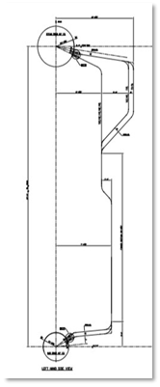

**Gráfico No 7. Tubería en desmantelamiento de la pared pantalla**

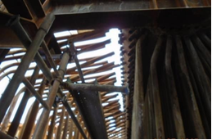 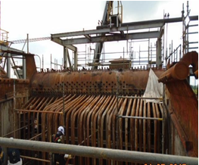

**Gráfico No 8. Tubería en desmantelamiento de la pared pantalla**



## 7. 13 DESMANTELAMIENTO DE LA TUBERÍA DE PARED DE QUEMADORES.

* Marcar las 6 secciones a retirar (2 pared quemadores izquierda, 2 pared quemadores derecha, 2 pared quemadores central) (ver esquema).
* Instalación de dispositivos de izaje en sitios establecidos en cada una de las secciones a retirar.
* Asegurar la sección con la grúa antes de iniciar con los cortes de la sección.
* Picar refractario en las zonas donde se realizarán los cortes en cada una de las 6 secciones previamente marcadas.
* Realizar cortes requeridos con equipo de oxicorte en membrana y tubos para el retiro de la primera sección.
* Una vez realizados los cortes requeridos, proceder con el retiro de la sección ubicándola en sitio para retiro de refractario y disposición final.
* Aplicar este procedimiento a cada una de las 6 secciones a retirar, hasta desmantelar el 100% de la pared.

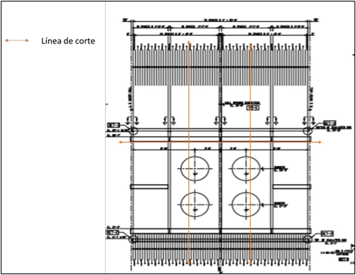

**Gráfico No 9. Tubería pared quemadores**

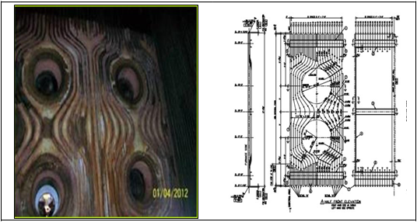

**Gráfico No 10. Esquema y tubería pared quemadores**

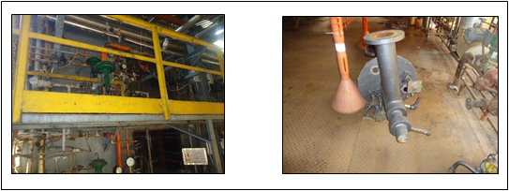

**Gráfico No 11. Registro fotográfico pared quemadores**



## 7.14 DESMANTELAMIENTO DE LA TUBERÍA DE PISO

Desmantelar toda la tubería (100%) del piso de la caldera, desde el tambor de lodos, hasta donde comienza la parte recta de la pared quemadores, incluyendo el codo a 90°. (EL.11-7”). Ver plano CA-153-9C. Son en total 84 tubos de material SA-192, OD 3-1/4”, 0.135” THK. Desmantelar el ladrillo refractario del piso. Se retirarán los paneles de tubería cortados con oxi corte en grupos de cinco (5) o más cuando las condiciones de espacio lo permitan, estrobados a una grúa para ser retirados

* Marcar tubería de piso en (3) paneles. Cortar (84) curvas llegada al tambor de lodos.
* Corte y retiro de peine soporte inferior de tubería de piso.
* Instalación de dispositivos de izaje en cada panel de tubería de piso.
* Cortar 100% de membrana desde el tambor de lodos a pared de quemadores en cada uno de los 3 paneles.
* Instalar dispositivo de izaje y aparejos en panel (número 1).
* Desmontar panel (número 1): Asegurar con la grúa el panel y retirarlo hasta el sitio establecido para disposición final.
* Instalar dispositivo de izaje en panel (número 2).
* Desmontar panel (número 2): Asegurar con la grúa el panel y retirarlo hasta el sitio establecido para disposición final.
* Instalar dispositivo de izaje en panel (número 3).
* Desmontar panel (número 3): Asegurar con la grúa el panel y retirarlo hasta el sitio establecido para disposición final.
* Picar con herramientas adecuadas el refractario en las secciones de tubería cerca al tambor de lodos.
* Una vez retirado todo el refractario se procede a cortar las puntas: Cortar a 2” del tambor de lodos una a una las secciones de tubería y retirarlas de manera manual a sitio para disposición final.
* Retirar partes y ubicar en sitio destinado para tal fin.

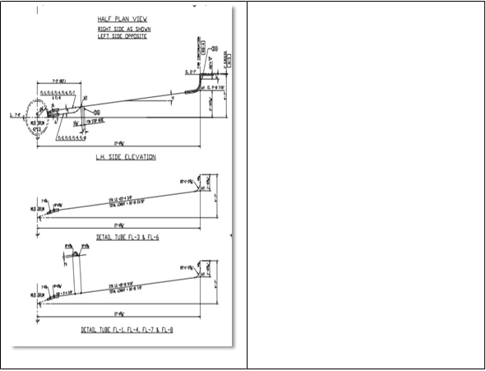

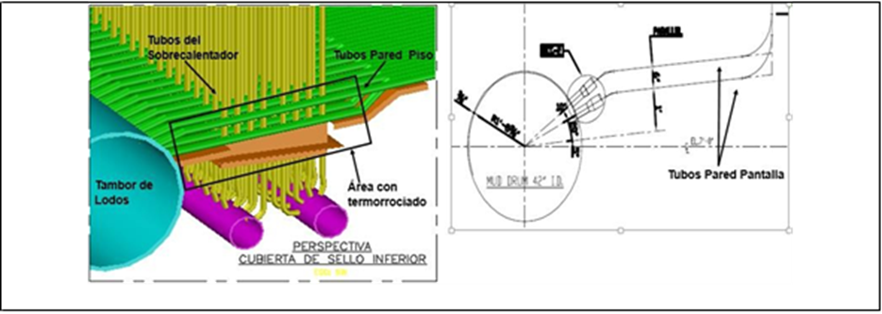



**Gráfico No 12. Pared piso**



# 8. REGISTROS ASOCIADOS

* Registro de control de actividades de la tubería Riser.
* Registro de expandido de tubería Riser.
* Weldbook de tubería Riser.

# 9. SEGURIDAD, SALUD EN EL TRABAJO Y MEDIO AMBIENTE.

El personal involucrado en estas actividades debe conocer los riesgos y las estrategias para prevenir los accidentes. Así mismo debe disponer y utilizar los elementos de protección personal requeridos. Toda actividad requiere haber diligenciado el Permiso de Trabajo, AR y Certificados de Apoyo para el inicio de labores.

- **Traslado de las herramientas y equipos al área**

|  |  |  |  |
| --- | --- | --- | --- |
| **PELIGROS** | **RIESGOS** | **CONTROLES** | **REPONSABLES** |
| **Traslado de Herramientas, y equipos al área de la actividad** | **Machucones, Caídas a nivel, atrapamiento** | Realizar la actividad con precaución y coordinar la actividad entre los ejecutores de las especialidades que van a intervenir. | Sup. ejecutor |
| Identificar el área de trabajo, rutas de  acceso, rutas de evacuación, procedimiento para el ingreso y retiro de materiales. | Ejecutores |
| Verificar que se realice la divulgación de las actividades con las plantas aledañas y el personal de operaciones. | Sup. ejecutor |
| Uso de elementos de protección personal  adecuados a la actividad. | Ejecutores |
| Verificar que se señalice y acordone el  área con cinta de seguridad, colombinas. | Sup. ejecutor |
| Contar con todos los elementos  necesarios desde el primer momento y evitar el sobre trasporte de materiales por el área. | Ejecutores |

|  |  |  |  |
| --- | --- | --- | --- |
| **PELIGROS** | **RIESGO** | **CONTROLES** | **RESPONSABLE** |
| **Uso de herramientas menores (Llaves mixtas y de**  **seguridad, alicate, corta frio), para ajuste de mangueras de oxicorte y/adecuación de carritos de cilindros.** | Golpes, machucones  y atrapamiento | Verificar que los marcos de las herramientas y los guantes de seguridad se encuentren libre de grasas, húmedos y/o deteriorados. | Ejecutor |
| Aplicar lo estipulado en el instructivo de manejo seguro de herramientas de ECOPETROL. | Ejecutores |
| Personal competente para realizar la actividad. | Sup. Ejecutores |
| uso de guantes, botas de seguridad, ropa de labor, gafas de seguridad, casco | Ejecutores |
| Al manipular las herramientas verificar que el agarre sea con las dos manos y coordinar los movimientos de las mismas para evitar golpes, cortaduras y/o  laceraciones | Ejecutores |
| Coordinar movimientos entre ejecutores y usar correctamente la herramienta, Trabajar con precaución y autocuidado. | Ejecutores |
| **Corte con pulidora, equipo de oxicorte, Maquina de soldar** | Explosión, incendio, quemaduras por rayo UV/IR, irritación Ocular | Se realizará prueba de gases con medidor de atmosfera certificados verificando la no existencia de LEL de explosividad, el personal que realice la  toma deberá estar certificado. | Operaciones |
| Verificar el estado del encauchado del cable que no existan desgaste, roturas por impactos o abrasión | Ejecutores |
| Verificar que la ruta establecida para el cable no quede sobre superficies encharcadas, paso de maquinaria, caída nde objetos cortantes e interrumpiendo la ruta de evacuación. | Ejecutores |
| Verificar diariamente el estado del Moto soldador/Electrosoldado (Sistema de puesta a tierra, refrigerante, aceite, manómetros, bloque del motor y generador) | Ejecutores |

- **Desmantelamiento de partes de presión de la caldera**

|  |  |  |  |
| --- | --- | --- | --- |
| **PELIGROS** | **RIESGO** | **CONTROLES** | **RESPONSABLE** |
| **Corte con pulidora, equipo de oxicorte, Maquina de soldar** | Explosión, incendio, quemaduras por rayo UV/IR, irritación Ocular | Disponer de extintor en buen estado en el área con fecha de recarga vigente e identificar los hidrantes más cercanos. | Ejecutores |
| Verificar la instalación de mamparas para contención de rayos UV/IR y/o material proyectado | Ejecutores |
| Instalar Fonil de aluminio y/o mamparas, para evitar que material incandescente caiga sobre personal que se encuentra acompañando en la actividad y/o verificando. | Ejecutores |
| Se debe verificar que los cilindros a utilizar cuenten con su respectivo sistema de atrapa llamas al igual que la caperuza de protección de los cilindros. | Ejecutores |
| El operador de la pulidora debe usar permanentemente la careta, cuando se vaya retirar la careta hacerlo hacia atrás, soltar el resorte y no exponer el rostro. Hacer uso permanente de elementos de protección: guantes vaqueta, mangas, pechera “peto”, máscara para humos metálicos y careta para la actividad de pulir. Disponer de personal capacitado, con experiencia, en el manejo de equipos. | Ejecutores |
| Trasladar los cilindros amarrados y en carretillas con precaución. | Ejecutores |
| Durante las actividades de corte de soldadura ubicar recipiente para contener las colillas de sobrantes de las varillas “colilleros”. | Ejecutores |
| Revisar las que mangueras estén en buen estado y los acoples del equipo estén bien ajustados, realizar pruebas jabonosas. | Ejecutores |
| Verificar que queden bien cerradas las válvulas de boquillas y cilindros al suspender la actividad. | Ejecutores |

|  |  |  |  |
| --- | --- | --- | --- |
| **PELIGROS** | **RIESGO** | **CONTROLES** | **RESPONSABLE** |
| **Corte con pulidora, equipo de oxicorte, Maquina de soldar** |  | No se debe manipular manómetros, ni hacer apertura y cierre de las válvulas reguladoras de los cilindros con guantes impregnados con hidrocarburo o grasa. | Ejecutores |
| Lesiones, Quemaduras | Hacer uso adecuado de la ropa industrial. Usar casco, gafas, protección auditiva, guantes, ropa adecuada de  trabajo, botas de seguridad, ropa abotonada y por dentro la camisa, disponer de mascarilla para vapores orgánicos para uso cuando sea necesario | Ejecutores |
| Ejecutores |
| No se podrá transportar cilindros de un lado a otro con sus manómetros instalados, esta actividad se debe realizar solo cuando el cilindro se  encuentre en el lugar exacto a la operación. | Ejecutores |
| El personal que manipula los cilindros debe ser personal calificado por su experiencia y competencias. | Ejecutores |
| Verificar que los cilindros utilizados para las actividades de corte cuenten con la caperuza y/o guarda para las válvulas | Ejecutores |
| **Trabajo sobre plataforma de andamios** | Lesiones a personas (Caídas de diferente nivel, fracturas, politraumatismo | Se debe terminar de armar cada cuerpo y plataformas completamente para continuar con las actividades en caso de modificaciones. Instalar tarjeta roja  durante el armado, desarmado del andamio | Sup. Ejecutor |
| Para alturas superiores a 1.50 m, hacer uso obligatorio de sistema de protección  contra caídas activo ARNÉS DE CUERPO ENTERO con doble eslinga  anclado a una estructura fija | Ejecutores |

|  |  |  |  |
| --- | --- | --- | --- |
| **PELIGROS** | **RIESGO** | **CONTROLES** | **RESPONSABLE** |
|  |  | Para el ascenso y descenso se debe estar asegurado permanentemente con eslinga doble eslinga y doble gancho y que esta esté por encima de los hombros o la cabeza y mantener siempre los 3 puntos de contacto o apoyo. La doble eslinga debe tener dos puntos de anclaje diferente al posicionarse al estar trabajando sobre la plataforma. | Ejecutores |

- **Retiro e instalación de las partes de presión de la caldera con grúa**

|  |  |  |  |
| --- | --- | --- | --- |
| **PELIGROS** | **RIESGOS** | **CONTROLES** | **REPONSABLES** |
| **Obstrucción vial Accidente vehicular lesiones personales** | Politraumatismo s, fracturas, heridas abiertas | Contar con el respectivo permiso para cierre de vía y anexarlo al permiso de trabajo cuando se requiera. | Supervisor |
| Instalar señalización clara y visible  durante los cierres de vía. Contar con paletero con chaleco reflectivo y en horario nocturno se instalarán colombinas con iluminación. | Operador del equipo |
| Antes de iniciar el cierre, se coordinará dicha actividad con Control de emergencias, Interventoría y responsable del área, contar con el respectivo cierre de vía que aplique. | HSE |
|  |  | Verificar que el área donde se posicionará el equipo automotor no tiene cerca (menos de 1,50 mts) cunetas y que el terreno es firme, no se permite anclar grúas sobre bancos de ductos. | Operador del equipo |

|  |  |  |  |
| --- | --- | --- | --- |
| **Posicionamiento del equipo automotor** | Terreno inestable Volcamiento del equipo automotor | El gancho principal de la carga y gancho auxiliar deberán estar asegurados a la estructura frontal de la grúa para evitar su balanceo durante el traslado. | Operador del equipo |
| Asegurar las buenas condiciones y el  espacio suficiente del lugar donde será posicionado el equipo, que este correctamente posicionado para así distribuir apropiadamente la carga. | Operador del equipo |
| Verificar que no haya obstáculos en el  área de trabajo antes de ingresar equipos. Verificar que el anclaje de la grúa sea seguro y estable. | Operador del equipo |
| Verificar que las almohadillas se  encuentren sin fisuras, desgastadas y/o incompletas (perfectas condiciones de uso). | Operador del equipo |
| **Posicionamie nto del equipo automotor** | Terreno inestable Volcamiento del equipo automotor | El tamaño de las almohadillas deben ser tres veces el tamaño de la base de los gatos estabilizadores. | Operador del equipo |
| Hay que asegurar que las almohadillas  queden bien instaladas para el anclaje de los estabilizadores de la grúa. | Operador del equipo |
|  |  | Revisión previa de la vía por donde se  transitará. Utilizar vías autorizadas para tránsito de equipo automotor. | Operador del equipo |
| Verificar que el operador sea  competente y certificado para operar el equipo automotor. Operador certificado con documentos vigentes. | Operador del equipo |

|  |  |  |  |
| --- | --- | --- | --- |
| **Vías en mal**  **estado** | Volcamiento del  equipo automoto | Respetar los límites de velocidad  establecidas de la GRB así se esté trabajando por fuera de las instalaciones de la GRB. | Operador del equipo |
| Verificar que los dispositivos de  señalización (Luces, estacionarias, espejos retrovisores) estén funcionando, alarma de retroceso. | Operador del equipo |
| Utilizar vehículo semáforo/ Rigger y con  luces encendidas cuando transite sobre vías personales. | Operador del equipo |
| **Operación de equipo automotor** | Caída de la carga, daño a propiedad, fatalidad | Contar con personal competente y de experiencia para la operación del equipo automotor y que sólo obedezca las instrucciones (señales), dadas por el Rigger certificado. | Operador del equipo |
| Verificar que la documentación de la  grúa, camión grúa, camión y del operador de la misma estén acordes con los requerimientos de la refinería y aparecer registrado en el tarjetón. | Operador del equipo |
| **Operación de equipo automotor** | Caída de la carga, daño a propiedad, fatalidad | Establecer una persona como señalero  (Rigger certificado) que solo el operador de la grúa sigas sus instrucciones para ubicación e Izaje y que este tenga chaleco reflectivo y certificación vigente. | Operador del equipo |
| Acordonar con cinta de seguridad y  elementos preventivos el área, impedir el acceso del personal ajeno a la maniobra. | HSE |
|  |  | Mantener una línea de contacto visual y  comunicación mutua entre el aparejador y el operador de la grúa, de no ser así utilizar radios de comunicación. | Operador del equipo |
| **Uso de los elementos utilizados para el Izaje de la carga.**  **Aseguramiento o de pernos, guayas, eslingas, estrobos, grilletes** | Caída de la carga, daño a propiedad, fatalidad | Verificar que todos los elementos  utilizados (eslingas, estrobos y aparejos) tengan la inspección mensual. Y tengan la certificación por el proveedor. Verificar el aseguramiento de la carga a los elementos de Izaje. | Operador del equipo |
| Asignar los trabajos a personal con experiencia y competente para realizar las actividades. | Supervisor Ejecutor |
| Verificar la realización del plan de Izaje, para constatar que la capacidad de los medios de Izaje, la grúa, cuente con la capacidad con respecto al peso de la carga y verificar el tablero indicador de capacidad de carga de la grúa. | Supervisor Ejecutor |
| Verificar que el método de apriete de los tornillos y elementos sea haga con cuidando, que las extremidades de las manos no sean golpeadas contra la estructura y otras herramientas en el momento de apretar los tornillos. | Supervisor Ejecutor |

|  |  |  |  |
| --- | --- | --- | --- |
| **Levantamiento o de Carga** | Caída de la carga, daño a propiedad, fatalidad | Calcular las capacidades de los  elementos de Izaje, (aparejos, eslingas, grillete) verificar su estado (que no presenten fracturas, rasgaduras, cortes o astillas, desgaste abrasivo, nudos, accesorios fisurados, distorsionados o rotos). | Operador del equipo |
| Disponer para esta actividad personal capacitado y con experiencia certificada para realizar la actividad. El Rigger certificado / aparejador debe conocer las señales de mano internacionales, para la grúa y verificar que haya un único Rigger certificado. | Operador del equipo |
| Asegurar el área con cinta de seguridad  o barreras y ubicar conos alrededor del equipo evitar el paso del personal cerca del equipo mientras este esté operando, en el área solo debe estar el Rigger certificado entrenado para esta actividad. | Operador del equipo |
| Mantener una línea de contacto visual y  comunicación mutua entre el aparejador y el operador de la grúa. | Operador del equipo |
| Antes de izar la carga, asegurarse de  que han sido amarradas las manilas guías de carga, como mínimo 2 a la carga, con el fin de prevenir desplazamientos no esperados. | Operador del equipo |

|  |  |  |  |
| --- | --- | --- | --- |
|  |  | Se debe manipular los aparejos  asegurando su correcta instalación y amarre a la carga. El encargado de la maniobra (Rigger certificado) debe realizar una revisión detallada al amarre de tal forma que este sea seguro. | Supervisor Ejecutor |
| No superar el 85% de la carga | Operador del  equipo |

|  |  |  |  |
| --- | --- | --- | --- |
| **Levantamiento o de Carga** | Caída de la carga, daño a propiedad, fatalidad | Aislar - Acordonar el área según radio de acción de la grúa y verificar que no se encuentre personal en el área ajeno a la actividad. | Rigger |
| Asignar los trabajos a personal con experiencia y competente para realizar las actividades. | HSE |
| El personal que ejecuta la actividad no  debe ubicarse debajo de la carga y evitando que las manos y/o los pies queden por debajo de la carga. | Supervisor Ejecutor |
| Manipular la carga utilizando líneas guía  / manilas / vientos. | Supervisor Ejecutor |

- **Trabajos en espacio confinado**

|  |  |  |  |
| --- | --- | --- | --- |
| **Trabajos en Espacios Confinados** | Asfixia pérdida de conocimiento y/o atrapamiento | Realizar prueba de gases con equipo  calibrado y por personal certificado y verificar la aplicación de SAES. | Operador/ emisor |
| Verificar que el personal que ingrese al espacio confinado cuente con arnés y línea guía disponible en la parte externa del espacio confinado y asegurar que el rescatista se encuentre disponible para atender cualquier eventualidad con un procedimiento de rescate previamente elaborado. | Supervisor ejecutor |
| Asegurar que no exista ningún tipo de  objeto que pueda obstaculizar la salida del recinto. | Supervisor ejecutor |
| Hacer uso del arnés (para rescate)  durante el desarrollo de la actividad, mascarilla para vapores y trajes especiales (Tuve/Tychem) de acuerdo con las condiciones internas. | Ejecutor |

- **Trabajos en caliente (Soldadura – Oxicorte)**

|  |  |  |  |
| --- | --- | --- | --- |
| **PELIGROS** | **RIESGOS** | **CONTROLES** | **REPONSABLES** |
| **Procesos de soldadura a la llama (Por**  **gas)** | Exposición a alta temperatura (Estrés térmico) | Divulgar al equipo ejecutor la importancia del uso de bloqueador solar, y la buena hidratación de sales minerales. | Ejecutores |
| utilizar mascarilla de vapores orgánicos  con filtros para humos metálicos. | Ejecutores |
| Deben usarse reguladores  (manorreductores) en todo tipo de botellas de gas, incluidas de oxígeno. | Ejecutores |
| Las roscas para acoplar los reguladores  de oxígeno o de gases combustibles a sus correspondientes botellas son inversas: a derechas para los primeros | Ejecutores |
| Los sopletes deben tener una válvula  antirretorno de llama, que impida que la combustión avance desde el soplete por la manguera hasta la botella de gas. | Ejecutores |

|  |  |  |  |
| --- | --- | --- | --- |
|  |  | Las botellas se acopiarán separadas  por su contenido, apartadas y señalizadas las vacías de las llenas. | Ejecutores |
| Todas las botellas deben tener una  válvula de corte protegida por su | Ejecutores |

|  |  |  |  |
| --- | --- | --- | --- |
| **Procesos de soldadura a la llama (Por**  **gas)** | Exposición a alta temperatura (Estrés térmico) | Las botellas se deben manipular en  posición vertical. Todo el material que contenga o transporte gases deben revisarse para evitar fugas. | Ejecutores |
| Debe evitarse el uso de equipos de  comunicación que no sean intrínsicamente seguros u otro elemento que genere estática cuando se esté manipulando el acetileno, ya que el | Ejecutores |
| Evitar contacto de oxígeno con materias  grasas: NO LUBRICAR las conexiones ni USAR JUNTAS DE CUERO. | Ejecutores |
| Radiación térmica (Solar o provenientes de equipos de proceso)  Nivel de ruido durante el uso del soplete (es superior si éste se usa para  corte en lugar de soldadura | Divulgar al equipo ejecutor los peligros  que implica la exposición continua a los rayos ultravioleta. | Ejecutores |
| Uso obligatorio de la protección auditiva, Señalizar las áreas donde haya presencia de ruido por encima de los 85 decibeles de acuerdo con el mapa de ruido de la Unidad. | Ejecutores |

|  |  |  |  |
| --- | --- | --- | --- |
| **Procesos de soldadura al arco eléctrico** | Radiación  térmica (Solar o provenientes de equipos de proceso) | Divulgar al equipo ejecutor los peligros que implica la exposición continua a los rayos ultravioleta. | Ejecutores |
| Proyecciones de partículas que se desprenden de la misma o del equipo que  se utiliza para la soldadura: pistolas, antorchas, pinzas, conexiones, material | Las áreas de soldadura deben delimitarse con pantallas o celdas que impidan el paso de radiaciones, proyecciones o posibilidad de | Ejecutores |
| Las pantallas deben ser de color obscuro y de material incombustible, y deben permitir la circulación de aire. | Ejecutores |
| Uso de guantes, botas de seguridad,  ropa de labor, gafas de seguridad, casco, delantal, mangas de vaqueta o carnaza y visera. | Ejecutores |
| Fuentes de las conducciones eléctricas de los equipos de soldadura Inhalación de humos metálicos provenientes del metal de base y de los  electrodos | La fuente de alimentación de los  equipos de soldadura y auxiliares deben tener interruptores diferenciales que protejan a los operarios frente a | Ejecutores |
| Los equipos deben conectarse a tierra  según las normativas locales e indicadas en los manuales de instrucción, para evitar descargas. | Ejecutores |
| No deben permitirse empalmes  encintados sino con conexiones estancas y aisladas de modelo y tipo normalizados, ni cables sin el | Ejecutores |
| Utilizar mascarilla de vapores orgánicos  con filtros para humos metálicos. | Ejecutores |

- **Trabajos en alturas (Armado de andamios para realizar actividades si se requieren)**

|  |  |  |  |
| --- | --- | --- | --- |
| **PELIGROS** | **RIESGOS** | **CONTROLES** | **REPONSABLES** |
| **Caída de herramientas y partes de Andamios en alturas** | Lesiones a personas: Golpes, fracturas, politraumatismo | Usar arnés de cuerpo completo y eslinga con dispositivo de restricción anclada adecuadamente a una superficie rígida para evitar caídas de personal. Uso de barbuquejo para trabajos en alturas en forma permanente. | Ejecutores |
| Mantener la plataforma despejada, libre de obstáculos y en orden. | Ejecutores |
| Se debe acordonar el área y permanecer en la misma únicamente el personal involucrado en la actividad. | Ejecutores |
| Diligenciar, aplicar y divulgar todo lo estipulado en el certificado de apoyo No 2 para trabajos en altura. Ante cualquier eventualidad llamar al HSE de turno. | Sup. Ejecutor |
| Cumplir con lo estipulado en el Instructivo de Ecopetrol PARA LA UTILIZACIÓN DE ANDAMIOS. | Ejecutores |
| Verificar que las herramientas estén en mochilas, los materiales (grapas, tubería, tablones, bandejas metálicas) amarrados y/o asegurados de manera adecuada en los niveles superiores. | Sup. Ejecutor |

|  |  |  |  |
| --- | --- | --- | --- |
| **PELIGROS** | **RIESGOS** | **CONTROLES** | **REPONSABLES** |
| **Trabajos simultáneos o con interferencia** | Improductividad, liberación de energía y afectación a personas | Disponer y seguir rigurosamente el orden establecido para la ejecución trabajo según documento establecido en la fase de planeación. | Supervisor ejecutor y ejecutores |
| Verificar que la planeación y programación de los trabajos involucren controles efectivos para la ejecución de trabajos simultáneos. | Supervisor ejecutor y ejecutores |
| Señalizar y delimitar el área de trabajo teniendo en cuenta los peligros del trabajo. | Supervisor ejecutor y ejecutores |
| Comunicar programación de trabajos con especialidades de posibles interferencias y hacer reajustes de programación de ser necesario. | Supervisor ejecutor y ejecutores |

- **Trabajos simultáneos e interferencias**-

**Trabajos con conexiones eléctricas**

|  |  |  |  |
| --- | --- | --- | --- |
| **PELIGROS** | **RIESGOS** | **CONTROLES** | **REPONSABLES** |
| **Cables, extensiones eléctricas y conexiones. Interferencia** | Descarga eléctrica por contacto directo afectación a personas | Realizar chequeo del equipo de soldar antes de iniciar labores, que el estado sea el adecuado para realizar la actividad y se encuentren en buenas condiciones de uso. No usar herramientas o equipo en mal estado. | Ejecutores |
| Verificar que el equipo cuente con la conexión a tierra. | Ejecutores |

|  |  |  |  |
| --- | --- | --- | --- |
| **Cables, extensiones eléctricas y conexiones. Interferencia** | Descarga eléctrica por contacto directo afectación a personas | Los cables no deben estar expuestos a  condiciones inadecuadas, se deben proteger en su recorrido de áreas húmedas, o estar sumergidos en agua. También se deben proteger del tránsito de vehículos, maquinaria pesada con tablones y adecuar banco de ductos provisional si es necesario. | Ejecutores |
| No se deben apilar materiales, cajas  sobre los cables eléctricos porque se corre el riesgo de cortarlos y ocasionar choque eléctrico. | Ejecutores |
| Usar de forma adecuada guantes, casco, gafas de seguridad, botas de seguridad, ropa de trabajo y que no estén mojados o húmedos. | Ejecutores |